В гостях у ветерана
Мои второклассники – очень активные, дружные и добрые дети. Они с большим желанием участвуют во всех школьных делах, занимаются в разных кружках, любят рисовать и делать игрушки из бумаги. Как и вся школа, мы включились в месячник, посвященный Дню защитника Отечества.
19 января мы отправились в гости к ветерану Великой Отечественной войны Баженову Василию Ивановичу, чтобы поздравить его с Днем освобождения Белой Калитвы. Ребята заранее приготовили подарки, которые они сделали собственными руками, нарисовали открытки и вручили их Василию Ивановичу. С огромным интересом дети слушали рассказ ветерана о том, где он воевал, какие награды получил, за какие подвиги. Второклассники пожелали Василию Ивановичу крепкого здоровья и долгих лет жизни. А его правнук, ученик нашего класса, Гацуленко Миша пообещал радовать прадедушку хорошими оценками и поведением. Потом были фотографии на память и сладкое угощение.
Я уверена, эта встреча надолго запомнится моим ученикам. Разговор с человеком, прошедшим войну, да к тому же имеющим заслуженные в боях награды, вызвал в душах детей гордость за нашу Родину, за великое прошлое нашего народа.
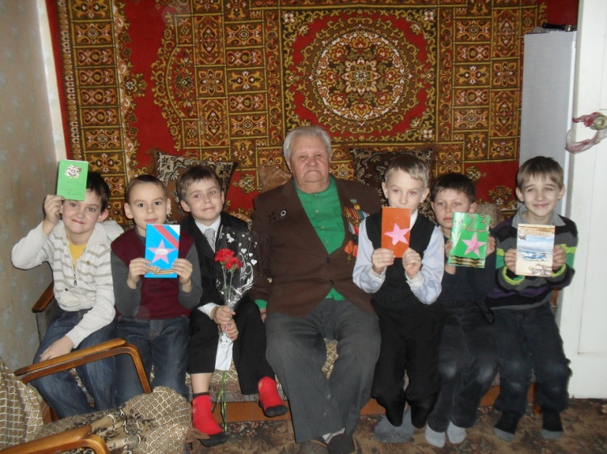
Караваева О.В., классный руководитель 2-а класса
